«Ә мин барам, Чаллы буйлап атлыйм…»
(Татар рәссамы, архитектор, скульптор, җәмәгать эшлеклесе Илдар Хановның тууына 80 ел тулуына багышланган чара)
Венера МУЛЛАХМӘТОВА,
Менделеевскидагы Советлар Союзы Герое М.С.Фомин исемендәге 1нче урта мәктәпнең татар теле һәм әдәбияты укытучысы

Тема | «Ә мин барам, Чаллы буйлап атлыйм…»
Тәрбия эше бүлеге | Патриотик тәрбия
Яшь | IX XI сыйныф укучыларына исәпләнгән класс сәгате
Максат | Тарихи белем һәм патриотизм хисен тәрбияләү, Ватаныбызда барган вакыйгалар белән берлектә булу хисен формалаштыру, Ватан тарихына, мәдәниятенә, сәнгатенә, әһәмиятле һәйкәлләргә һәм башка истәлекле урыннарга карата кызыксыну тәрбияләүдә ярдәм итү;  балаларны Яр Чаллы шәһәренең тарихы, бүгенгесе белән таныштыру;  кала тормышы, истәлекле урыннары, мәдәнияте һ.б. турында мәглүматлар бирү
Бурычлар | Үз Ватаны турында материаллар өйрәнү буенча мотивация дәрәҗәсен күтәрү;  материалны сайлап алганда анализга сәләтлелекне үстерү, гомумиләштерә белү;  уйлау-фикерләү сәләтен үстерү
Көтелгән нәтиҗә | Кирәкле белемнәр һәм күнекмәләр формалаштыра алу;  төп моментлар һәм вакыйгалар ачыклый белү;  укучыларның күзаллауларын киңәйтү;  монологик һәм диалогик сөйләм үсеше
Чара вакыты | 45 минут
Йомгак ясау формасы | Рефлексия:  - куелган сорауларга җавап бирергә;  - материаллар тулыландыру буенча эшне дәвам итәргә
Кулланыла торган педагогик технологияләр | ИКТ, критик фикерләүне үстерү технологиясе, «Мозговой штурм», уен технологияләре, рефлексия технологиясе
Дидактик җиһазлау | Педагог өчен җиһазлар: техник чаралар: интерактив такта, проектор, колонкалар, экран; презентация; фоторәсемнәр, Яр Чаллы турында альбом (открыткалар җыелмасы); китап күргәзмәсе; тарату материалы; видеоязмалар (1, 3 нче кушымталар); тест-викторина (онлайн) (2 нче кушымта); глоссарий (4 нче кушымта)  Укучылар өчен җиһазлар: кәгазь, каләм, кечкенә фигуралар, буяулар һ.б.

Чара этаплары:
1. Әзерлек этабы – 5 минут
2. Төп өлеш – 35 минут
3. Рефлексия – 5 минут
Чара барышы
I. Әзерлек этабы
Сәламләү. Темага кереп китү.
Укытучы. 2020 ел Татарстанда ТАССР оешуның йөзьеллыгы елы дип игълан ителде. Татарстан Республикасы – Безнең Ватаныбыз, без туган, яшәгән урыныбыз. Мин сезне туган җирем, балачагым үткән урын белән таныштырасым килә. Татар скульпторы, рәссам Илдар Хановның иҗаты миңа бу эштә ярдәм итәчәк.
II. Төп өлеш
Укытучы. «Яр Чаллы» видеоролигын карыйбыз. (1 нче кушымта) (Укучыларның өстәлләрдә тарату материалы: фоторәсемнәр, иллюстрацияләр. Видеоязманы һәм фотоларны караганда, укучылар үзләрен кызыксындырган сорауларны язып баралар, глоссарий белән эшлиләр.) (4 нче кушымта)
Укытучы. Чаллы шәһәре – гадәти булмаган язмышлы шәһәр. Кыска гына вакыт эчендә Кама ярында, әкияттәгечә, завод корпуслары һәм күп катлы торак биналар күтәрелде. 1969 елда Кама автомобиль заводы төзү турында карар кабул ителә, ә 1970 елда КамАЗ удар комсомол төзелеше дип игълан ителә. Бирегә илебезнең бөтен почмакларыннан яшьләр килә. 20 ел эчендә шәһәр төзелде. Бүген Чаллы – зурлыгы буенча Татарстанның икенче шәһәре. Чаллы шәһәре көннән-көн матурлана, төзекләнә, чәчәк ата: киң проспектлар, бульварлар, заманча матур йортлар, яшел скверлар, чәчәкләр келәмнәре – боларның барысы да килгән кунакларны, безне – шәһәр халкын сөендерә һәм сокландыра. Аларның барысы да күңел белән эшләнгән һәм эшләнә. Бу – шәһәр төзүчеләрнең һәм анда яшәүчеләрнең хезмәт җимешләре. Алар акыллары, таланты һәм куллары белән иҗат иткән бу шәһәрне бөтен йөрәкләре белән ярата.
Проблемалы мәсьәлә кую. Без бу кешеләрнең хезмәтенә сокланабыз, һәм бездә ирексездән сорау туа. Ә без үз шәһәребез өчен нәрсә эшли алабыз? (Бер кеше үз шәһәре өчен нәрсә эшли ала?) Бу сорауга без бүген җавап эзләрбез.
Чаллы үзенең тарихы һәм истәлекле урыннары белән бай. Ә сез бу истәлекле урыннарны беләсезме? Өстәлләрегездә яткан Чаллы шәһәренең истәлекле урыннарын атагыз (карточкалар). (Балалар скульптура исемнәрен укыйлар.)
Шәһәрнең данлыклы тарихында якты сәхифә булып скульптор-монументалист Илдар Хановның иҗаты тора. Чаллыны бу рәссамның уникаль иҗатларыннан башка гәүдәләндерүе дә кыен. И.М.Ханов Чаллыга монда гаять зур төзелеш булачагын белгәч үк килгән. Чаллы аның өчен үзенең гадәти булмаган идеяләрен тормышка ашыру урынына әйләнде.
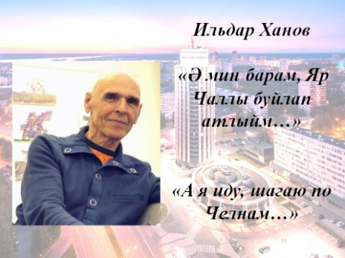
(Мәгълүматны алдан бирем алган укучылар әзерли яки мәгълүмат сыйныф сәгате башланыр алдыннан бирелә.)
1 нче укучы. Илдар Ханов 1940 елда Казанның Иске Аракчино бистәсендә туа. Ә 1943 елда ике энесе вафат булган авыр сугыш елларында ачлыктан үлми кала. 1960 елда Казан сәнгать училищесын тәмамлый һәм Мәскәү сәнгать институтына укырга керә. Бу елларда И.Ханов Святослав Рихтер, Булат Окуджава, Владимир Высоцкий, Валерий Золотухин кебек кызыклы кешеләр белән таныша. Студент чагында ук Илдар 150 рәсем ясый, алар арасында Хиросима, космос киңлекләренә чыгу турында һ.б. картиналар бар. Илдар Ханов республика сәнгатенә скульптор-монументалист буларак зур өлеш кертте, иҗат эшчәнлеге унъеллыгы эчендә 70 тән артык скульптура һәм монументаль-декоратив әсәр ясады. Аның рельефлары, барельефлары, скульптура композицияләре Казан һәм Чаллы шәһәрләрен бизәгән. Алар арасында Казандагы «Бауман» йортындагы рельеф (1970 ел, алюминий), Яшьләр йорты рельефы (1975 ел). Арча зиратындагы «Расстрел» рельефы (1974 ел, тимер-бетон). Казанның Лядской бакчасында кайчандыр бертуган Илдар һәм Илгиз Хановлар (1976 ел, бетон, смальт) ясаган фонтан урнашкан булган. Тукай-Кырлай авылында «Шигърият агачы» (1986 ел, бетон, смальт) монументаль композициясе урнашкан. Гомер буе диярлек рәссам үз әсәрләренә багышлый. Шул ук вакытта аның шәхси тормышы уңышлы килеп чыкты. Ул күп еллар танылган сәнгать белгече Рауза Солтанова белән гражданлык никахында яшәгән. Ул аны һәрвакыт барлык башлангычларында да хуплаган. Танылган скульптор һәм рәссам Мәскәүдә 2013 елның 9 февралендә 72 яшендә вафат булды.
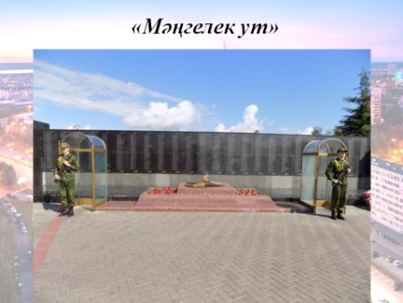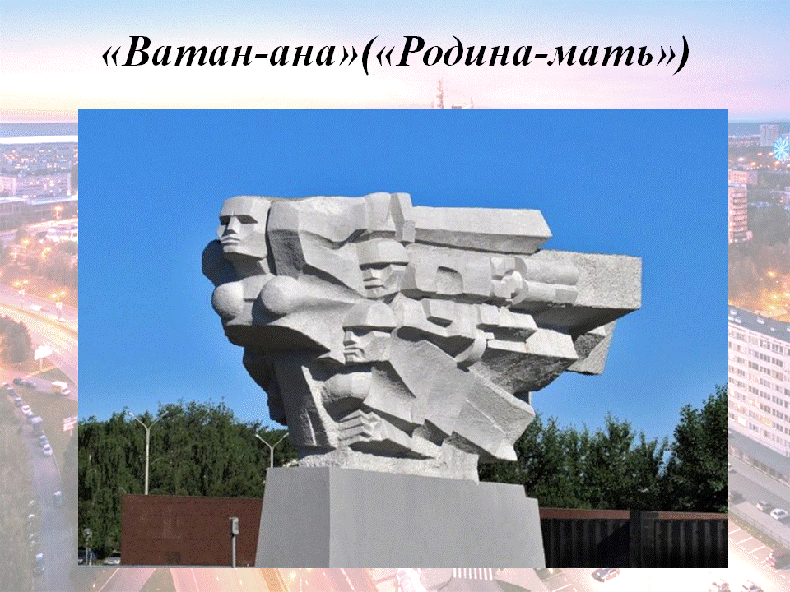
2 нче укучы. «Ватан-ана» монументы (тимер-бетон, 1975 ел); Илдар Хановның беренче һәйкәле Чаллыда 1975 елның 9 маенда ачылды. Шәһәрнең Хәтер мәйданындагы «Ватан-ана» мемориаль комплексы ул. Комплекс өч өлештән тора: Бөек Ватан сугышы елларында һәлак булган 7640 якташыбызның фамилияләре, Мәңгелек ут, «Ватан-ана» һәйкәле. Һәйкәл рекордлы срокта – 2 ай эчендә төзелде. Һәйкәлнең идеясе кызык: дәһшәтле елларда әнисе тирәсендә аның барлык уллары бергә тупланган. Бер барельефта Ватанны саклаучылар – каскалы солдатлар. Ватаныбызның йөзе – ана. Кырыс, иреннәре кысылган. Сугыш чорының барлык хатын-кызлары шулай күренә. Уң як канат барельефында гранат бәйләме булган матрос, кулларына винтовка тоткан кызылармеец. Һәйкәлнең зурлыгы – 14х24 метр. Илдар Ханов фикеренчә, «Ватан-ана» («Родина-Мать») шәһәр өстендә кош кебек булырга тиеш булган, тик ул вакытта шәһәрдә скульптураны шундый биеклеккә күтәрергә сәләтле техника табылмаган. «КамАЗ» турында китап язарга килгән француз язучысы һәм журналист Андрей Ремакль үзе белән монумент турындагы мәкаләләр язылган берничә чит ил журналын алып килгән. «Мондый һәйкәл Европаның теләсә кайсы шәһәрен бизәр иде!» – дип сокланган журналист. 1975 елда Мамай курганыннан иң яхшы КамАЗ комсомоллары Мәңгелек ут алып килә һәм аны Севетлар Союзы Геройлары кабыза. Бу – аеруча хөрмәтле урын, бирегә сугыш һәм хезмәт ветераннары килә, өйләнешүчеләр никахлашу көнендә, һәлак булучыларга баш ию, Ватанны саклаучыларга мәхәббәт һәм хөрмәт белдерү өчен киләләр. Ел саен биредә бәйрәм митинглары уза, ә иң яхшы укучылар 1 нче постта –Мәңгелек ут янында Хәтер вахтасын алып баралар. «Ватан-ана» мемориаль комплексын төзегәндә И.Ханов бригадасында Владимир Высоцкийның берничә көн ташчы булып эшләве һәркемгә дә мәгълүм түгел. Рәссам һәм шагыйрьне дуслык җепләре бәйли.
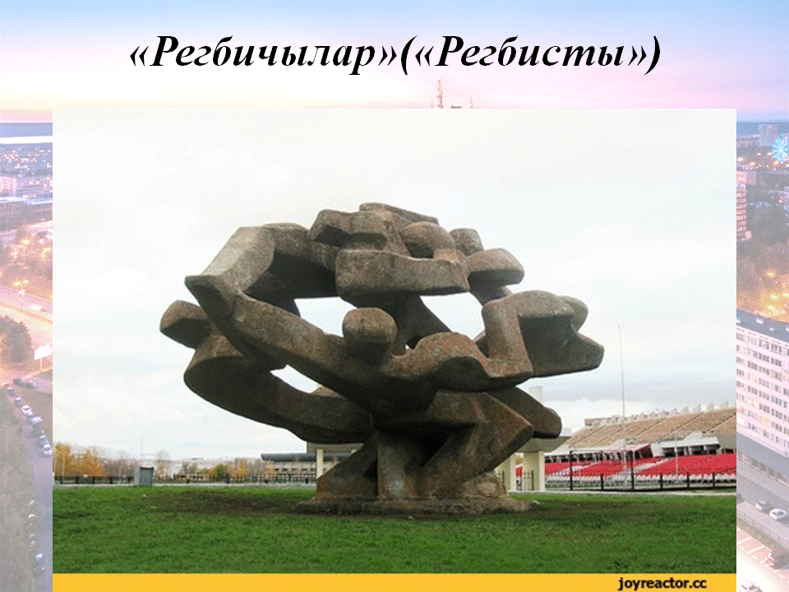
3 нче укучы. «Төзүче» стадионында «Регбичылар» скульптурасы. Илдар Ханов үзенең скульптура эшен дусты, шагыйрь, җырчы һәм актер, композитор В.Высоцкий истәлегенә багышлый. Бу композиция бөтен конструкциянең сыгылмалы киеренкелеге, төрле аспектлары, җиңеллеге белән игътибарны җәлеп итә.
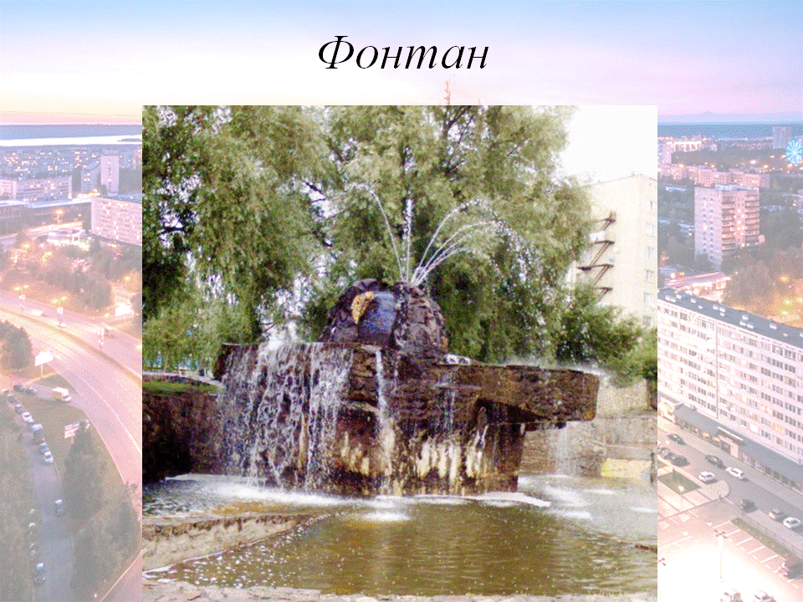
4 нче укучы. И.Хановның иҗади мирасын барлаганда, «Энергетик» мәдәният сарае төзелеше тарихын әйләнеп узарга ярамый. Аны 1972 елда төзи башлыйлар. Мәдәният сарае Чаллының үзәгенә әверелде, анда иҗади тормыш кайнап, шәһәрнең иҗади элитасы җыелды. Мәдәният учреждениесенең елга янына якын булуы скульптор Илдар Хановка сарай каршында фонтан ясарга мөмкинлек бирде.
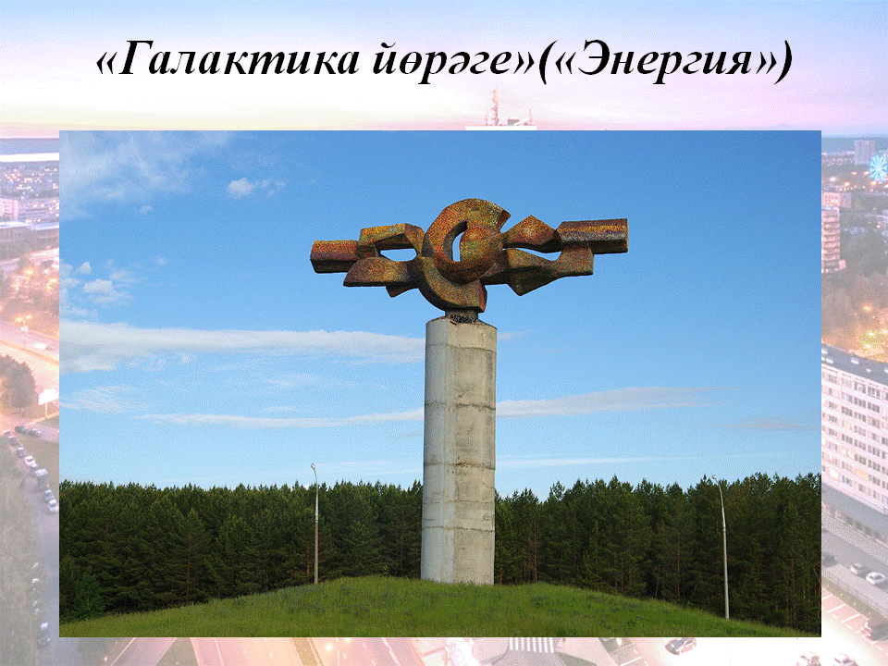
5 нче укучы. Илдар Хановның «Энергия» («Галактика йөрәге») монументаль скульптурасы Боровецкий күпере янындагы шәһәргә керү юлында «Түбән Кама» милли паркын гәүдәләндерә. И.Хановның иҗтимагый эшчәнлеге, тормышы һәм эшенең төп нәтиҗәсе аның иҗаты һәм таланты аркасында Чаллы заманча һәм кабатланмас якты төсмергә ия булды.
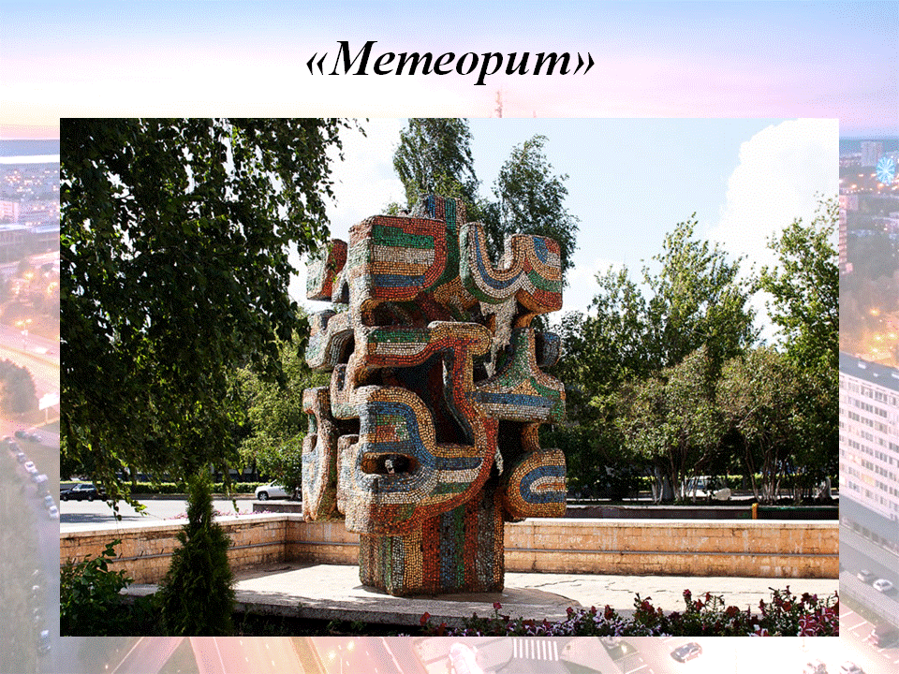
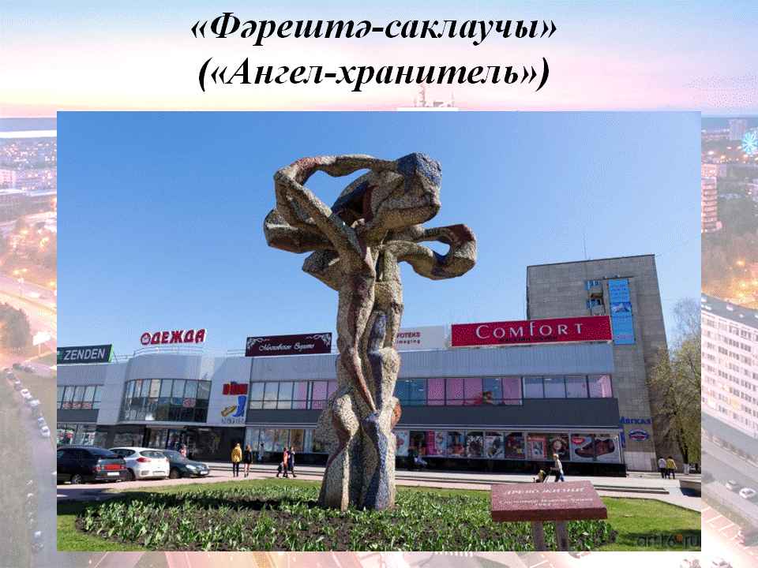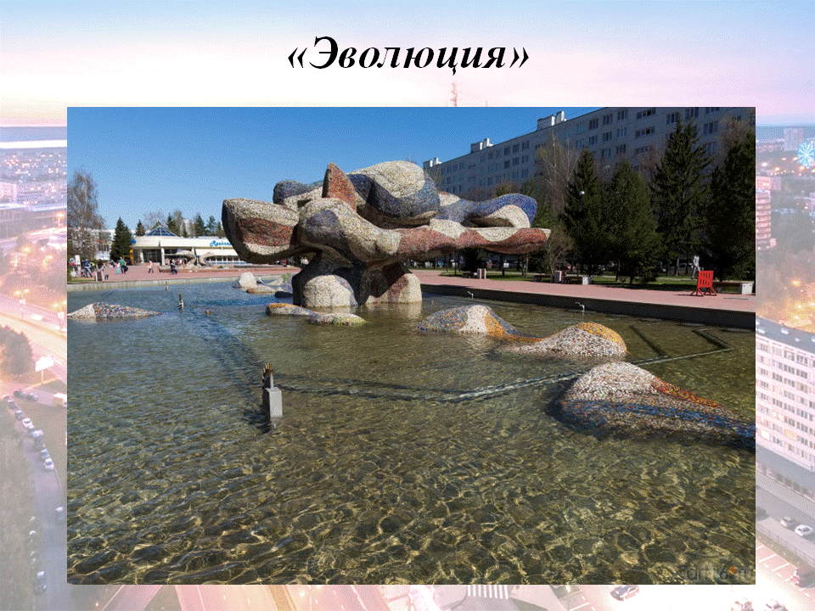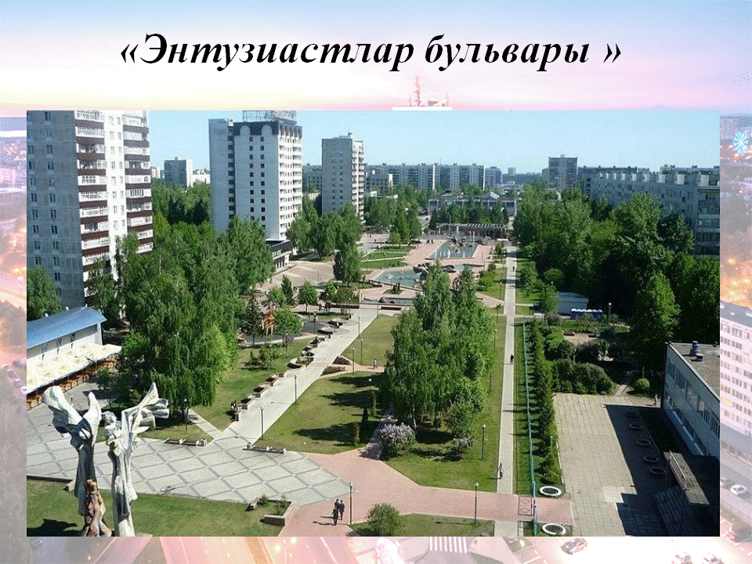6 нчы укучы. «Метеорит» та – Илдар Хановның иң кечкенә скульптурасы. Ул 1987 елда оештырылган. Берничә ел бу скульптура «Татарстан» бизнес-отеле янында урнашкан һәм фонтан композициясенең бер өлеше булган. Хәзер ул ялгыз, шәһәрнең Муса Җәлил исемендәге үзәк китапханәсе бинасын бизи. Берәүләр скульптурада чәчәкле вазаны күрә, икенчеләре өчен бу элеккеге фонтан гына.
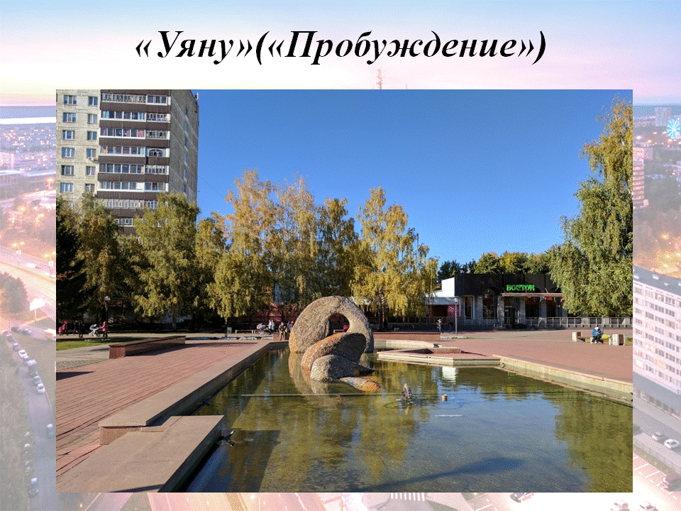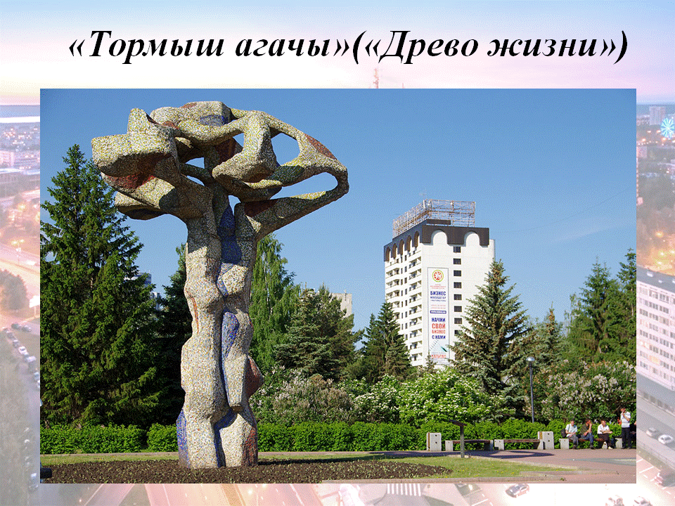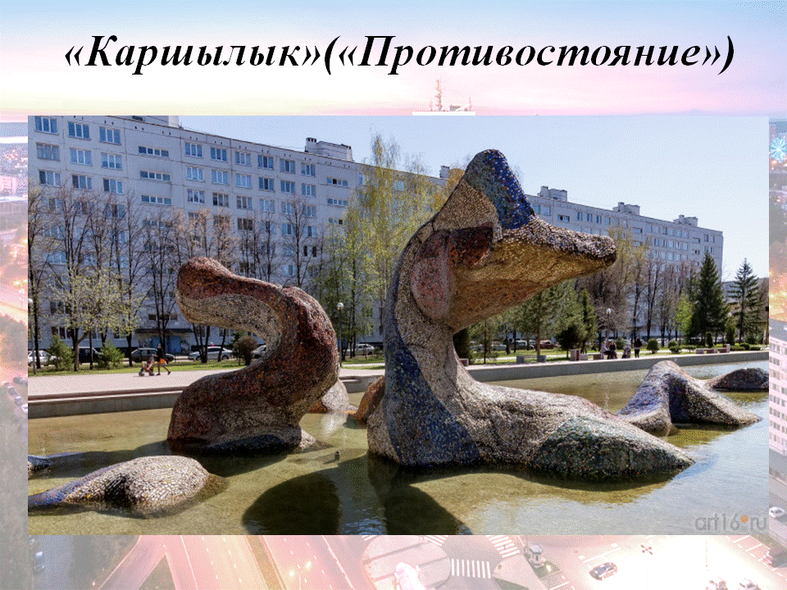

7 нче укучы. Күренекле татар рәссамы, дизайнер, кызыклы архитектура проектлары авторы Илдар Хановның авангард стилен чагылдыручы иҗат энҗесе - Энтузиастлар бульварында монументаль скульптуралар. Энтузиастлар бульварын шәһәр кунакларының һәм халкының мәдәни ял итү һәм күңел ачу үзәге, дип ышанып әйтергә була. Күпсанлы кибетләр, коммерция фирмаларының офислары, кызыклы итеп бизәлгән Яшьләр кафелары, декоратив фонтаннар һәм Илдар Хановның гадәти булмаган скульптуралары Энтузиастлар бульварын шәһәрнең иң матур урыннарының берсе итә. Җәяүлеләр зонасы буенда берничә скульптура урнашкан: «Ангел-саклаучы» (1991), «Яңарыш» (1983) һ.б. Комплекс составына шулай «Эволюция» (1982), «Каршылык» (1982), «Гармония» (1982) һәм «Тормыш агачы» (1989) скульптуралары керә. Рәссам материал сыйфатында төрле төстәге мозаикалы бетон кулланган. Скульптуралар үзләренең гадәти булмаган формалары һәм якты төсләр гаммасы белән игътибарны җәлеп итә. Бүген Энтузиастлар бульвары яңартылган. Матур итеп бизәлгән брусчатка, якты чәчәкләр, уңайлы эскәмияләр, яңа яктырткычлар, балалар өчен уен мәйданчыклары Чаллының бу уңайлы почмагына баручыларны каршы алачак. Ике ел элек «Камгэсэнергострой» коллективы төзүчеләре чаллыларның яраткан ял итү урынына әверелгән бульварны реконструкцияләү белән шөгыльләнде. Барлык җир асты коммуникацияләре алыштырылды, фонтаннар төбе ныгытылды һәм Казаннан кайтарылган гранит белән тышланды. Чаллы Арбаты барлыкка килү белән, Чаллы картасында безнең шәһәр Европа форматындагы шәһәргә бер адымга якынайды. Энтузиастлар бульвары Илдар Хановның иҗади фантазиясе аркасында урбанистик киңлекнең ниндидер сакраль урыны булып тоела. Аның эшләре космик энергия белән тулы. Аларны уйлап, Илдар Ханов Галәм, кеше һәм кешелеклелек турында белүгә, үзенең тормыш тәҗрибәсенә, фәнни ачышларга һәм Һинд фәлсәфәсенә таяна. 80нче елларда Энтузиастлар бульварында тулы бер скульптура комплексы барлыкка килү искиткеч һәм чынга ашмаслык тоела. Безнең алда миф, риваять.
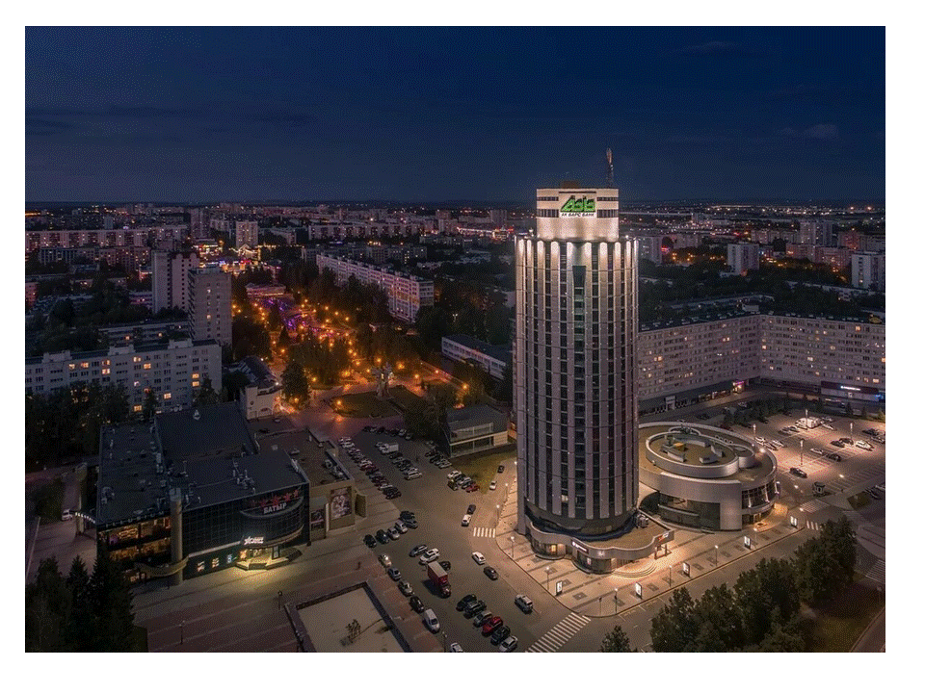

8 нче укучы: - «Фәрештә-саклаучы» скульптура композициясе артында «Түбәтәй» дип аталган 25 катлы бина тора. Рәсми версия буенча, 1974 елда бу урында кунакханә планлаштырылган. Әлеге бинаны Илдар Ханов төзи башлады. Скульптор-монументалист Чаллыда барлык диннәр гыйбадәтханәсе төзергә уйлаган дигән фикер бар. 2002 елда М.Шәймиев «Түбәтәй»не 1 сумга саткан. Тик килешү булмады. Бина тагын берничә тапкыр үз хуҗаларын алыштырды. «Түбәтәй»не «Сити-Центр» компаниясе төзеде.
III. Рефлексия
Укытучы. Без, документаль фотолардан, глоссарийдан, видеоязмалардан, укытучы һәм сыйныфташларның хәбәрләре белән файдаланып, куелган сорауга җавап бирә алабызмы?
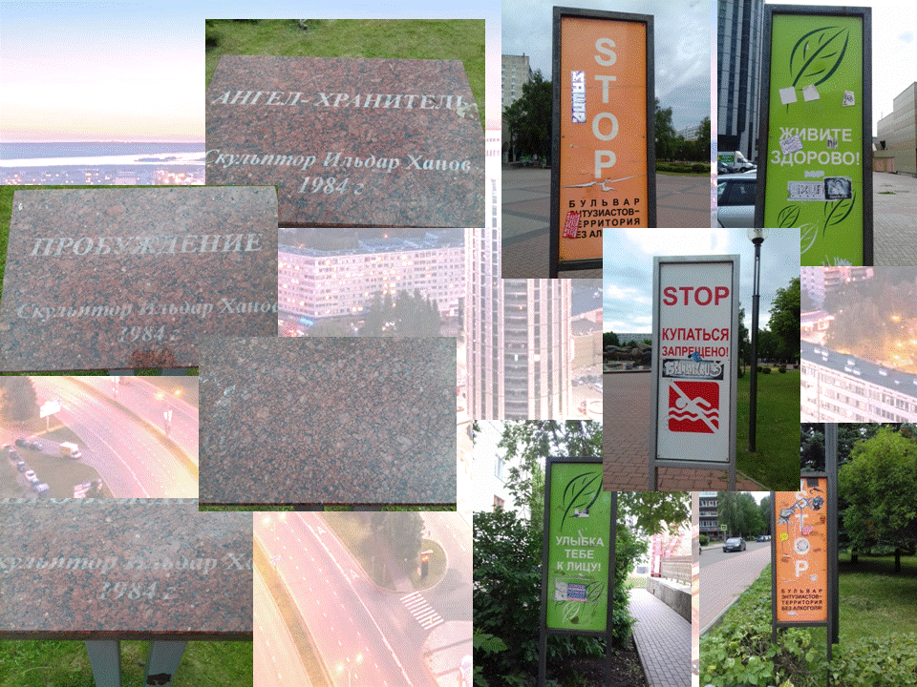1 нче укучы. Үз шәһәре өчен бер кеше нәрсә эшли ала? Үз-үзеңә һәм кешеләргә карата ихтирамлы булу авыр түгел дип уйлыйм. Шәһәрдә чисталык сакларга. Тәмәке, шешә, пакетлар таратмаска. Бөтен кешегә дә чисталыкта яшәү рәхәт булачак. Шулай ук мин бүген караган фоторәсемнәрдә табличкаларның бозылуына һәм күпләрнең коелган плиткасына игътибар иттем. Аларны төзекләндерәсе һәм матуррак итәсе килә.
2 нче укучы. Беренче эш итеп, мин шәһәребезне чүп-чардан чистартыр идем, балалар өчен мәйданчыклар булдырыр идем. Һәм тагын да күбрәк яхшы йортлар, юллар һәм сукбай хайваннар өчен приют төзер идем.
3 нче укучы. Кешеләр ял итә, аралаша алсын өчен, барлык подъездларда һәм паркларда эскәмияләр куяр идем. Һәм әле мин парковка урыннары санын арттыру белән ныклап шөгыльләнер идем.
4 нче укучы. Минем шәһәремдә тәртипле кешеләр җитәрлек, әмма урам себерүчеләр хезмәтен хөрмәт итмәүчеләр дә күп. Шуңа күрә башка илләрдәге кебек тәртип бозучылар өчен штрафларны арттырырга кирәк.
5 нче укучы. Шәһәрне чиста, матур итәргә омтылу һәр кешедә булырга тиеш. Моның өчен шәһәрдә яшәүче барлык кешеләрнең тырышлыгын берләштерергә кирәк. Үзгәрешләр көтүгә вакытны сарыф итәргә кирәк түгел, үз-үзеңне һәм үз тирәсендәге дөньяны үзгәртергә кирәк.
6 нчы укучы. Безнең өчен беркем дә шәһәребезне чәчәк атучы бакчага әверелдермәячәк. Анда безгә һәм балаларыбызга яшәргә һәм эшләргә. Бары тик барысы да бердәм булып, кулга тотынып һәм бөтен көчебезне куеп, шәһәрләребезне дөнья мәдәнияте, игелек һәм чисталык үзәге итә алабыз.
Укытучы. Әйе, балалар, мин сезнең җавапларыз белән тулысынча килешәм. Шәһәребезнең киләчәге – сезнең кулда! Һәр кешенең керткән өлеше, кечкенә булса да, шәһәрне чистарак һәм кызыклырак итәргә ярдәм итә. Үз ишегалдыңнан, үз мәктәбеңнән башларга була бит. Ишегалдын төрлечә бизәргә була.
Гади вариант – зур таштан ясалган әйберләр. Мәсәлән, берничә таштан камка (божья коровка) яки бөҗәкләр гаиләсен булдырырга була. Сезгә төрле үлчәмдәге ташлар, кара һәм кызыл буяулар кирәк булачак. Ташлар юыла, киптерелә, ә аннары аларга рәсем төшерәсе генә кала.
Мин хәзер үк мәктәбебез ишегалдын бизәячәк скульптура ясарга тәкъдим итәм. (Укучылар кечкенә скульптураларны акрил буяулар белән бизи.)
- 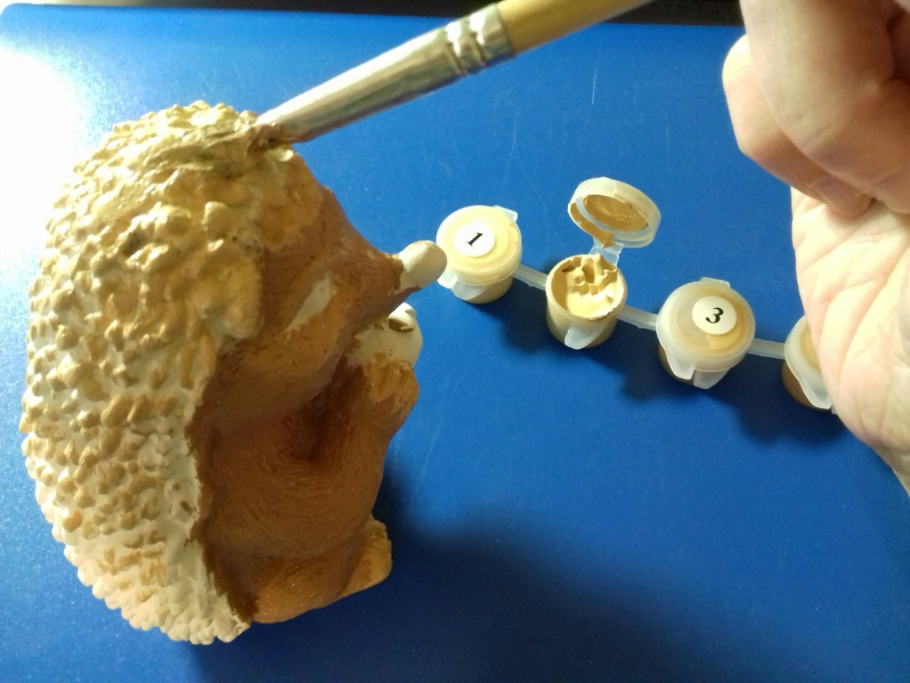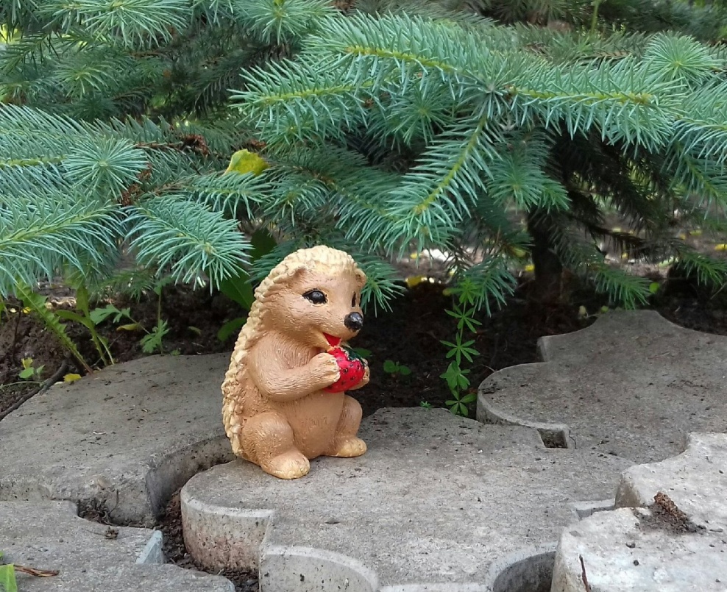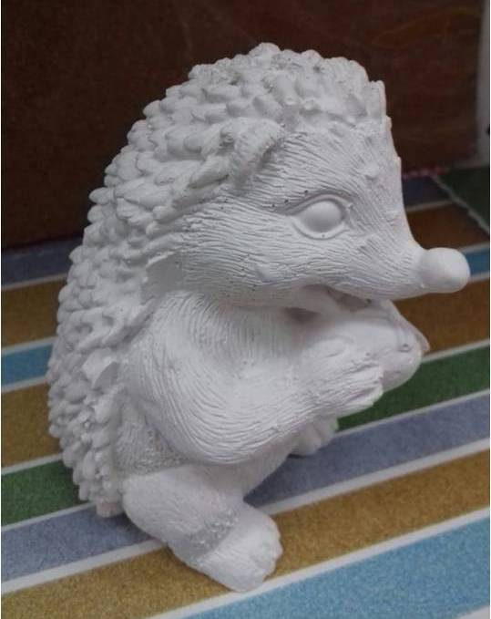 2. 3.

Тест-викторина 2 нче кушымта https://nashichelny.ru/tests/sculptures
Укытучы. Безнең сыйныф сәгате ахырына якынлаша. Туган җиребез һәрвакыт матур, күкләребез аяз булсын! 3 нче кушымта «Город на Каме» видеоролигын карыйбыз.
Нәтиҗә. Сыйныф сәгате алдыннан куелган бурычлар үтәлде. Документаль фоторәсемнәр, глоссария тексты белән эшләгәндә, классташлар һәм укытучының хәбәрләрен тыңлап эш иткәндә, дөрес нәтиҗәләр ясалды. Мәктәп участогы, ишегалды территориясен бизәү өчен зур булмаган скульптуралар ясалды.
1 нче кушымта https://youtu.be/mP-pU89acwU
2 нче кушымта https://nashichelny.ru/tests/sculptures
3 нче кушымта https://youtu.be/pXsY7ctTXfQ .
4 нче кушымта
КЫСКАЧА ТЕРМИННАР ГЛОССАРИЕ (билгеләмәләр кыскартылган һәм гадиләштерелгән рәвештә бирелгән. Википедия.)
КамАЗ – 1976 елдан бирле эшли торган дизель йөк автомобильләре һәм дизельләр җитештерүче Россия компаниясе.
СКУЛЬПТОР-МОНУМЕНТАЛИСТ – монументлар төзүче скульптор.
РЕЛЬЕФ – яссылыкта скульптура сурәтләре.
БАРЕЛЬЕФ – яссылыкта ясалган скульптура яки орнамент сурәте.
ТИМЕР-БЕТОН – үзенчәлекле ныклы төзелеш материалы, ул бетон корыч арматура белән монолит тоташтырудан гыйбарәт.
СМАЛЬТ – мозаика эшләре өчен кулланыла торган үтә күренмәле төсле пыяла.
МОЗАИКА – төс, фактура, текстура буенча аерылып торган материал кисәкләренең гомуми нигезенә беркетеп, сурәтләр ясау һәм нинди дә булса өслекне бизәү техникасы.
БРУСЧАТКА – каты юл өслеге, турыпочмаклы (яки башка формадагы).
КАМГЭСЭНЕРГОСТРОЙ – ачык акционерлык җәмгыяте, Татарстан Республикасының иң эре күп профильле төзелеш холдингларының берсе.
ГРАНИТ – каты тау токымы(кварц, шпат һәм слюда).
АРБАТ – Мәскәү шәһәренең Үзәк административ округындагы урам.
УРБАНИСТИКА – төрле шәһәр системаларын үстерүгә багышланган фән (транспорт, җәяүлеләр инфраструктурасы, экология, сәламәтлек саклау һәм башкалар).
САКРАЛЬ УРЫН – Ходайга, динигә, күккә, иррациональ, мистик мөнәсәбәттә; гадәти әйберләрдән, төшенчәләрдән, күренешләрдән аерылып тора.
ГЫЙБАДӘТХАНӘ – дога яки корбан китерү, яки охшаш ритуалларны башкарыр өчен дини яки рухи эшчәнлек максатлары өчен тотылган бина.
5 нче кушымта
Интернет-ресурсларга сылтамалар:
https://ru.wikipedia.org/wiki/%D0%9A%D0%90%D0%9C%D0%90%D0%97
https://slovar.cc/rus/efremova-tolk/305719.html
https://nashichelny.ru/sculpture
https://fb.ru/article/316354/ildar-hanov-biografiya-lichnaya-jizn-tvorchestvo
http://nptm.ru/mbk36_01.htm
http://chelny-izvest.ru/news/city/vsya-pravda-o-potaynoy-komnate-v-pamyatnike-rodina-mat
https://zen.yandex.ru/media/tripbytrip/naberejnye-chelny-neobychnoe-v-obychnom-5c668fc3b46ce100ae92d79c
https://www.business-gazeta.ru/article/75010
http://www.chelnyltd.ru/novosti/40_let_nazad_skulptor_ildar_hanov_stal_lepit_monument__rodina-mat_
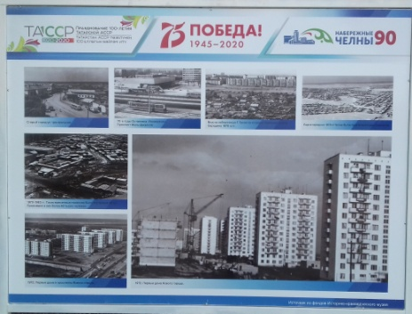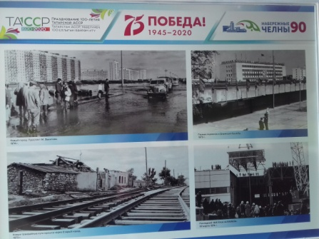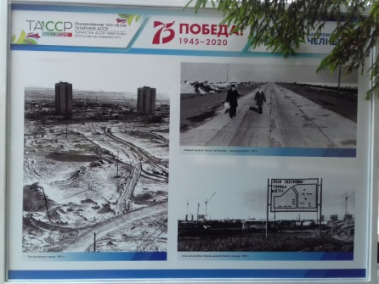Приложение №6

